

**T. C.**

**MANİSA CELAL BAYAR ÜNİVERSİTESİ**

**HASAN FERDİ TURGUTLU TEKNOLOJİ FAKÜLTESİ**

**YAZILIM MÜHENDİSLİĞİ BÖLÜMÜ**

**“AKILLI LABORATUVAR”**

**GÖMÜLÜ SİSTEMLER VİZE ÖDEV ÇALIŞMASI**

**Zişan KARSATAR**

**172802058**

**Dersin Sorumlu Öğretim Üyesi**

**Dr. Öğr. Mevlüt KARAÇOR**

**MANİSA, 2020**

İçindekiler Tablosu

ŞEKİLLER iii

Özet 1

Akıllı Laboratuvar 2

1. Giriş 2

1.1. Projenin Amacı 2

1.2. Projenin Özeti 2

2. Kullanılan Malzemeler 3

2.1. Kullanılan Malzemelerin Listesi 3

2.2. Kullanılan Malzemelerin Açıklamaları 3

3. Sistem Yapısı 5

3.1. Devre Şeması 5

3.2. Devre Tasarımı 6

3.3. Prosesler 6

3.4. Akış Diyagramı 7

4. Kod 7

4.1. Global Tanımlar 7

4.2. Setup 8

4.3. Loop 8

Referanslar 9

# ŞEKİLLER

Şekil 1 Arduino UNO R3 3

Şekil 2 MD-2 Gas Sensor 3

Şekil 3 PIR Sensor 4 4

Şekil 4 LMO16L 4

Şekil 5 Relay 4

Şekil 6 Led 5

Şekil 7 Direnç 5

Şekil 8 Devre Şeması 5

Şekil 9 Devre Tasarımı 6

Şekil 10 Akış diyagramı 7

Şekil 11 Global Degiskenler 7

Şekil 12 Setup Fonksiyonu 8

Şekil 13 Loop Fonk-1 8

Şekil 14 Loop Fonk-2 8

# Özet

Zaman geçtikçe bilimsel çalışmalar ve bu çalışmalara verilen destek artmıştır. Birçok gerçeği laboratuvar ortamlarından çıkan sonuçlara göre kabul edilir. Bu sebepten dolayı hassas ölçümlerin sağlıklı bir şekilde gerçekleştirilmesi önemlidir.

Laboratuvar ortamlarında işlerin kolaylaştırılması hem bilimin hızlı ilerlemesine hem de çalışan insanların sağlığını tehlikeye atmadan sonuçlar üretmesine bağlıdır.

Bu çalışmada, Arduino kart ve yazılımı kullanılarak gaz sensörü ile laboratuvarların ani çıkacak gazlar için otomatik önlem alınmasını sağlamak amaçlanır. Gaz sensörü ile eşik değerin üstündeki gazların algılanması durumda sistem ortam rengini değiştirerek çalışanları uyarır.

Hareket sensörü sayesinde hareket algılanarak ışık kendiliğinden yanar ve hareketsiz kalınması durumda söner. Bu sayede enerjiden tasarruf edilmiş olur.

Kullanılacak lcd ekran değişen gaz durumu ve hareketleri değişimleri ekranda yazılır.

# Akıllı Laboratuvar

## Giriş

### Projenin Amacı

Akıllı Laboratuvar projesi, gelişen ve artan bilim için kolaylık ve güvenlik sağlamak amaçlar. Bilim insanlarının deneylerini gerçekleştirirken fark edemeyecekleri gaz kaçaklarını onlardan önce algılamak ve bildirmek, ışık yakmak gibi basit işlerden onları kurtarmak ve değişen oda koşullarını ekran sayesinde onlara aktarmak hedeflenir.

### Projenin Özeti

Proje, 3 farklı kolaylıktan oluşmaktadır;

**Gaz Sensörü**

Bu aşamada; gaz sensörünün 3 adet pini vardır. Vcc Power’a bağlanır. GND’ni ile topraklama yapılır. OUT ile Arduino UNO R3 ‘e dijital pin 9’a bağlanır ve Logıcstate ile 0 normal gaz durumunu ifade eder, 1 gaz algılanmış olacaktır. Burada denemeler yapar ve ledlerin yanıp yanmadığını kontrol edilir. Normal gaz için yeşil led yanacaktır, aksi halde kırmızı led yanar. Sistemi kapat butonu sayesinde sistem kapanacaktır.

**Hareket Sensörü**

Bu aşamada; hareket sensörünün 3 adet pini vardır. Vcc Power’a bağlanır. GND’ni ile topraklama yapılır. OUT ile Arduino UNO R3 ‘e dijital pin 8’e bağlanır ve test pinini ise Logicstate ile 0 normal hareket algılamadığı durumunu, 1 hareket algıladığı durumunu ifade eder. Hareket gördüğünde Relay yardımı ile tetikleyerek Lambayı yakmaktır. Arduinonun tetiklemesi için Relay’a 5V verilir. Relay’ın bir bacağı topraklamada iken diğer bacağı Arduino Uno 3 üzerinde bulunur.

**LCD Ekran**

LCD ekranı projede değişen ortam koşullarının ekrana yazdırılması amacıyla kullanılır. Hareketin olduğunu veya havadaki gazın normal olup olmadığı gibi.

LCD RS pin - dijital pin 12, LCD Dijital pin 11'e pin etkinleştirme, LCD D4 pin - dijital pin 5,LCD D5 pin - dijital pin 4, LCD D6 pin - dijital pin 3, LCD D7 pin - dijital pin. Arduinodaki pinlere bağlanır.

## Kullanılan Malzemeler

### Kullanılan Malzemelerin Listesi

* 1 x Arduino UNO R3
* MD-2 Gas Sensor
* PIR Sensor 4
* LMO16L
* 2 x Logicstate
* Lamp
* Relay
* 1 x Push Buton
* 2 x LED
* 3 x Direnç 220 Ohm

### Kullanılan Malzemelerin Açıklamaları

* + 1. **Arduino UNO R3**

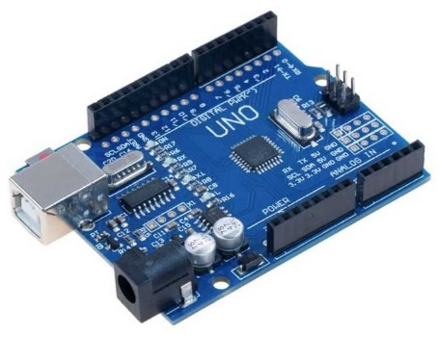Şekil-1 de gösterilen Arduino UNO; Atmega328 temelli bir mikro denetleyici kartıdır. Üzerinde 14 adet dijital giriş/çıkış pin’ i (6 tanesi PWM çıkışı olarak kullanılabilir), 6 analog giriş, 16Mhz kristal, usb soketi, güç soketi, ICSP konektörü ve reset tuşu bulundurmaktadır. Kart üzerinde mikro denetleyicinin çalışması için gerekli olan her şey bulunmaktadır. Kolayca usb kablosu üzerinden bilgisayara bağlanabilir, adaptör veya pil ile çalıştırılabilir.[1]

Şekil Arduino UNO R3

* + 1. **MD-2 Gas Sensor**

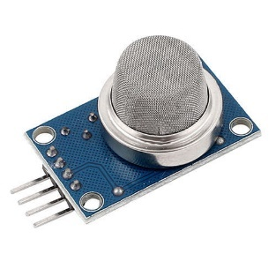Şekil-2’de gösterilen Mq-2, mq sensörler içerisinde yaygın olarak kullanılan gaz sensörlerinden biridir. Gaz, iç yapıdaki madde ile temas ettiğinde, algılayan malzemenin direncinin değişmesi prensibi ile çalışan, **Kimyasallaştırıcılar** olarak da bilinen bir Metal Oksit Yarı İletken (MOS) gaz sensörüdür. Basit bir voltaj bölücü ağı kullanarak gazlar tespit edilebilir.[2]

Şekil MD-2 Gas Sensor

* + 1. 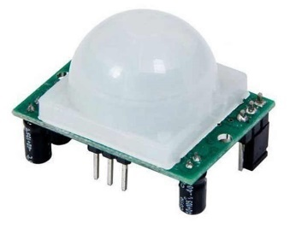**PIR Sensor 4**

Şekil PIR Sensor 4

Şekil-3 te gösterilen PIR sensörleri, bir ortamda oluşan canlı hareketini algılamak için kullanılan sensörlerdir. Bu minik boyutlu sensör, çeşitli elektronik, robotik ve hobi uygulamalarında rahatça kullanılabilecek, Arduino başta olmak üzere birçok mikrodenetleyeci platformu ile beraber kullanılabilir modüldür.Dijital çıkışlı olan bu modül, ortamda hareket algılamadığı zaman lojik 0, hareket algıladığı zaman ise lojik 1 çıkışı vermektedir.[3]

* + 1. **LMO16L**

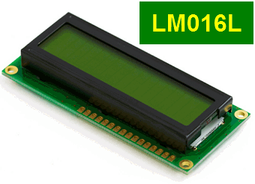Şekil-4 te gösterilen LCD, liquid crystal display (sıvı kristal ekran) sözcüklerinin baş harflerinden oluşan bir kısaltmadır. LCD’ler sabit karakterleri gösterebileceği gibi (dijital saatlerdeki gibi), grafik LCD’ler ve hepimizin bilgisayar ve cep telefonlarında yer alan renkli LCD’ler de mevcuttur.

Şekil LMO16L

Elektronik projelerde çoğunlukla 16×2 karakter LCD’ler ve 128×64 piksel grafik LCD’ler tercih edilir. 16×2 karakter LCD’ler, isminden de anlaşılacağı üzere 2 satıra ve her bir satırda ayrı olarak kontrol edilebilen 16 karaktere sahiptir. Grafik LCD’lerde böyle bir sınırlama yoktur, ekranın istediğiniz konumuna piksel bazlı olarak istediğiniz bilgiyi gösterebilmeniz mümkündür.[4]

* + 1. **Lamp**

Ampul, pilden gelen elektrik enerjisini ışık enerjisini dönüştürür ve bunu yaparken çevresine ışık yayar.

* + 1. **Relay (Röle)**

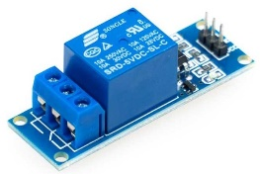Şekil-5’te gösterilen Röle, düşük akımlar kullanarak yüksek akım çeken cihazları anahtarlama görevinde kullanılan devre elemanıdır. Kısaca çalışma prensipleri: rölenin bobinine enerji verildiğinde mıknatıslanan bobin bir armatürü hareket ettirerek kontakların birbirine temasını sağlar ve devrede iletim sağlanmış olur.[5]

Şekil Relay

* + 1. **Push Buton**

Buton, iterek üzerine basıldığında makine veya yazılımlardaki bir sürecin başlamasını sağlar. Kumanda devrelerinde, devrenin çalışmasını ve kontrolünü sağlayan basit bir geçiş mekanizmasıdır.[6]

* + 1. **LED**

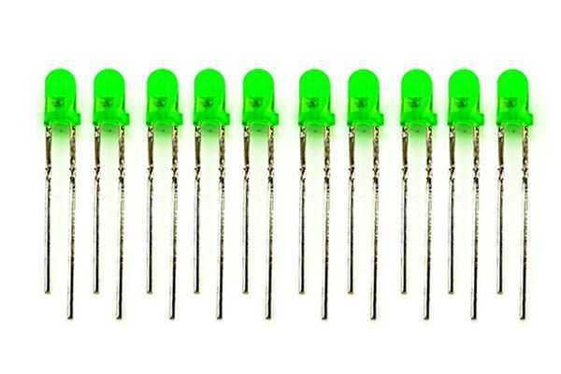Şekil-6’da gösterilen Led, Light Emitting Diode (Türkçesi ışık yayan diyot) sözcüklerinin baş harflerinden oluşan bir kısaltmadır. İsminden de anlaşılacağı üzere LED, bir diyottur. Bildiğimiz üzere diyot, akımın yalnızca bir yönden geçmesini sağlayan iki bacaklı yarı-iletken bir devre elemanıdır.[7]

Şekil Led

* + 1. **Direnç**

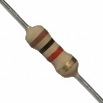Şekil-7’de gösterilen direnç, bir iletken üzerinden geçen elektrik akımının karşılaştığı zorlanmadır. Mekanik sistemlerdeki sürtünmeye benzer özellikler gösterir. Direncin birimi Ohm (Ω)’ dur. Denklemlerde R harfi ile gösterilir.[8]

Şekil Direnç

## Sistem Yapısı

### Devre Şeması

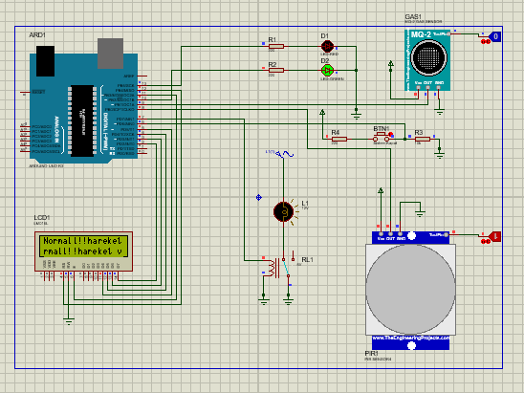

Şekil Devre Şeması

Şekil-8 de gösterilen devre tasarımı Proteus 8 Professional ile çizilmiştir.[9]

### Devre Tasarımı

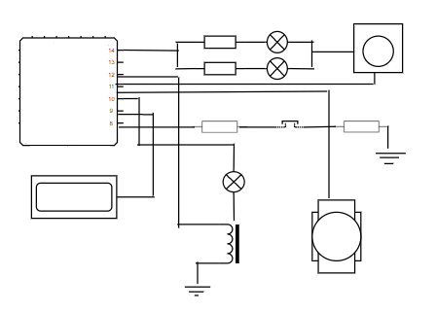Şekil-9 da gösterilen 2 Boyutlu devre tasarımı verilmiştir. Gaz sensörü ve hareket sensörü kablolar sayesinde arduino ya bağlanmıştır. Lcd ekranımızda da durum değişikliği yazılmaktadır.

Şekil Devre Tasarımı

### Prosesler

Sistem 5 tane süreçten oluşmaktadır ve bu süreçlerin alt süreçleri vardır.

1. Sistem çalıştırılır.
2. LCD ekran da sistemin çalıştığına dair bilgi mesajı gelir.
3. Ortamda hareket var mı bakılır.
   * Hareket algılanırsa röle tetiklenir.
   * Lamba ışık vermeye başlar.
   * LCD ekranda haraket var yazısı çıkar.
4. Ortamda gaz var mı bakılır.
   * Gaz algılandığında sistem butonu kapalı mı bakılır.
   * Sistem butonu kapalıysa uyarı verilmez yeşil led yanmaya devam eder.
   * LCD ekranda Normal yazısı yazar.
   * Sitem butonu açıksa uyarı verilir ve kırmızı led yanmaya devam eder.
   * LCD ekranda Gass yazısı yazar.
   * Gaz algılanmadığında ise sistem yeşil led vermeye devam eder.
   * LCD ekranda Normal yazısı yazar.
5. Daha sonra sistem durdurulana kadar devam eder.

### Akış Diyagramı

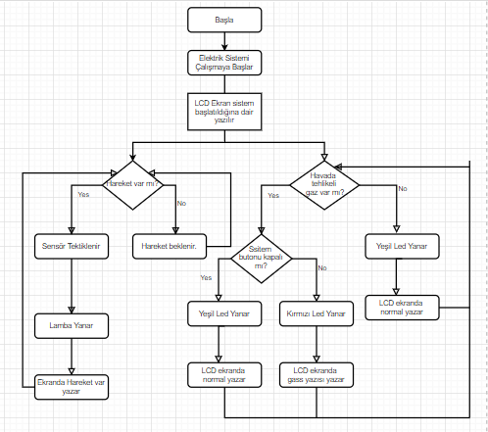

Şekil Akış diyagramı

Şekil-10 da gösterilen akış diyagramı sistemimizin nasıl çalıştığını hangi adımlarda nasıl davrandığını içermektedir. İlk olarak sistem başlatılır ve ekranda “sistem başlatıldı yazsı görülür”, daha sonra hareket veya gaz algılanmaya çalışır. Hareket algılanırsa ışık yanar, hareket algılanmadığı sürece ışık kapanır. Gaz sensörümüz olası gaz algılanması durumunda kırmızı led ile içeridekileri uyarır. LCD ekran ile ortamda gaz olduğuna dair bilgi verilir. Normal gaz seviyesinde yeşil led ile durum kontrol altına alınır. İstenirse buton ile de sistem kapatılır.

## Kod

### Global Tanımlar

Şekil Global Degiskenler

Şekil-11 de gösterilen global değişkenler sensörlerin, butonun Arduino üzerindeki pinlerini tanımlamaktadır. Boolean değişkenleri ise sistem çalışırken kullanılacak.

### Setup

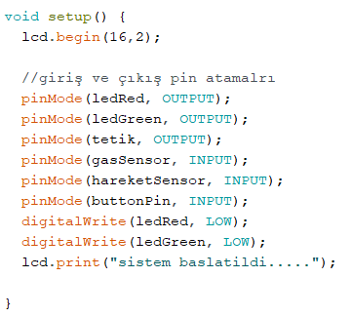

Şekil Setup Fonksiyonu

Şekil-12 de gösterilen setup() fonksiyonu ile giriş ve çıkış pinlerini atıyoruz. Ve başlangıç olarak lcd ekrana “sistem başlatıldı” yazar. Kodlar Ardunio[10] uygulamsı ile yazılmıştır.

### Loop

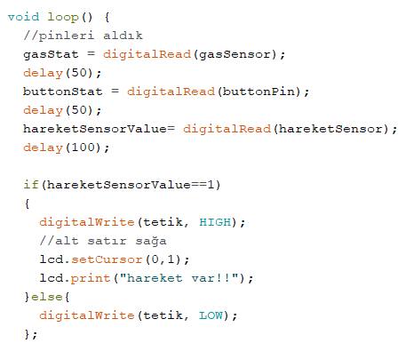

Şekil Loop Fonk-1

Şekil-13 te gösterilen Loop() fonksiyonu döngü fonksiyonudur. İlk olarak sensörlerimiz ve botundan aldığımız değerleri değişkenlerimize atıyoruz. Daha sonra Hareket sensörümüz için değer 1 ise hareket vardır diyoruz ve ekrana durumu yazdırıyoruz. Lamba yanar.

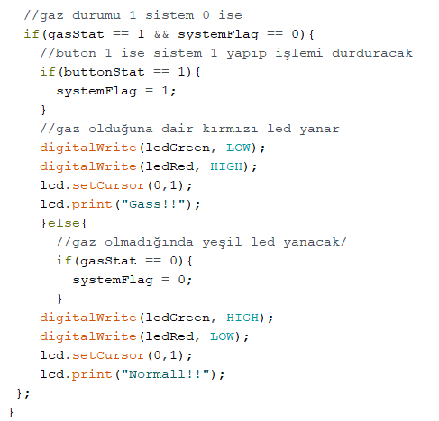

Şekil Loop Fonk-2

Şekil-14 te Loop() fonksiyonun devamıdır. Burada ise gas sensöründen gelen durum bilgisi kontrol edilir ve buton basılı değilse ekranda “gaz” yazar. Kırmızı led yakılır. Aksi durumda gaz algılanmazsa yeşil led yanar. Butona basılması durumda ise sistem kapanır.

# Referanslar

[1] <https://www.mekatronikegitim.com/arduino-uno-r3-ozellikleri/>

[2] <https://hayaletveyap.com/arduino-ile-mq2-gaz-sensoru-kullanimi/>

[3] <https://www.robotistan.com/hc-sr501-ayarlanabilir-ir-hareket-algilama-sensoru-pir>

[4] <https://maker.robotistan.com/lcd-nedir/>

[5] <https://maker.robotistan.com/role-nedir/>

[6] <https://www.elektrikrehberiniz.com/elektrik/buton-nedir-14320/>

[7] <https://maker.robotistan.com/led/>

[8] <https://maker.robotistan.com/direnc/>

[9] <https://www.labcenter.com/>

[10] <https://www.arduino.cc/en/main/software>